Observa las figuras y completa la tabla en tu cuaderno con sí o no.

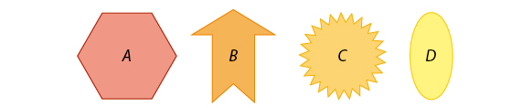

figura | polígono | regular | cóncava
A | ●●● | ●●● | ●●●
B | ●●● | ●●● | ●●●
C | ●●● | ●●● | ●●●
D | ●●● | ●●● | ●●●

Calcula el perímetro de las fachadas de estas viviendas.

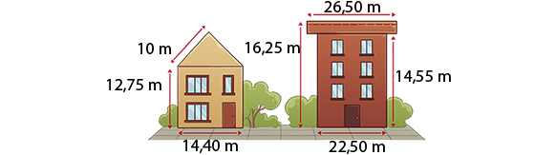

Un agricultor necesita vallar este terreno, de 64,16 hm de perímetro, pero quiere dejar abierto uno de los lados. Si el precio de valla es de 13 € cada metro, ¿cuánto le costará?

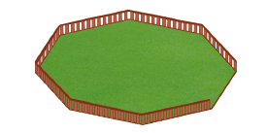
Yoel quiere nadar 1,5 km dando vueltas en esta piscina. ¿Cuántas vueltas debe dar como mínimo?

